2020考研现场确认时间：桂林电子科技大学于11月6-10号现场确认另附所需材料
各位考生：
根据安排，桂林电子科技大学报考点（考点代码：4506）作为全国试点单位之一，2020年全国硕士研究生招生考试现场确认模式实施网上确认方式。凡是选择我校报考点的考生，通过网络（推荐使用手机）上传要求的证明材料照片，经审核通过后，即可完成报名信息确认手续。现将有关事项公告如下：
一、网上确认时间安排
1、考生上传确认材料时间：2019年11月4日15时至11月9日15时；
2、考生补充上传材料截止时间：2019年11月10日11时
3、报考点审核材料时间：2019年11月6日-10日
二、网上确认步骤
（一）考生扫描二维码或输入网址https://yz.chsi.com.cn/wsqr/stu/进入网上确认系统登录界面，凭在“研招网”网上报名的用户名及密码登录网上确认系统；
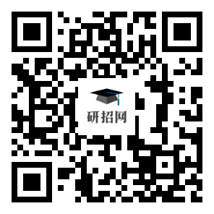
（二）阅读报考点公告、签订《考生诚信考试承诺书》并核查本人报名信息；
（三）上传证明材料照片
1、所有考生必须上传照片：
（1）本人近三个月内正面、免冠、无妆、彩色电子证件照（白色背景），宽高比例3:4；坐姿端正，双眼自然睁开并平视，耳朵对称，左右肩膀平衡，头部和肩部要端正且不能过大或过小，需占整个照片的比例为2/3（jpg格式，照片大小5M以内）。
该照片用于考生准考证，如被录取将用于新生入学相关证件办理等用途。
（2）本人有效期内的二代居民身份证原件正反面照片（jpg格式）。分人像面和国徽面两张上传，请确保身份证边框完整，字迹清晰，亮度均匀。
（3）考生本人手持身份证照片（jpg格式）。拍摄时，将持证的手臂和上半身整个拍进照片，头部和肩部要端正，头发不得遮挡脸部或造成阴影，要露出五官；确保身份证上的所有信息可见、完整。
以上照片，请不要化妆，不得佩戴眼镜、隐形眼镜、美瞳拍照；照明光线均匀，脸部不能发光，无高光、光斑，无阴影、红眼等；头发不得遮挡脸部或造成阴影，要露出五官，并能如实地反映本人近期相貌（未经过PS等照片编辑软件处理，不得拿照片翻拍）。
2、以下情况的考生须传照片
（1）研招网报名系统提示“学籍学历校验不通过”的考生证明。
应届毕业生（含成人教育）上传“中国高等教育学生信息网”的《教育部学籍在线验证报告》（pdf格式）；
往届毕业生上传“中国高等教育学生信息网”的《教育部学历证书电子注册备案表》或《中国高等教育学历认证报告》（pdf格式）；
境外获得学历上传“教育部留学服务中心”出具的《国外学历学位认证书》原件照片（jpg格式）；
未取得毕业证的自学考试或网络教育届时可毕业生上传“学校开具的成绩证明”或“准考证”原件照片（jpg格式）。
更改姓名或身份证号除上传上述对应证明外，还须提供具有更改记录的户口本或公安机关开具的相关证明原件照片（jpg格式）。
（2）报考“退役大学生士兵专项计划”的考生证明。
本人的《入伍批准书》和《退出现役证》原件照片（jpg格式），分两张上传。
（3）往届毕业生和未取得毕业证的自考或网络教育届时可毕业生，须上传符合选择“本报考点报名考试”的资格证明。
请根据自身情况，选择上传以下材料原件照片（jpg格式）之一：
① 2019年广西区内普通高等院校颁发的毕业证书；
② 广西区内户口本首页、索引页（或户主页）及个人单页〔集体户口需首页及本人单页（复印件需加盖单位公章）〕；
③ 公安机关核发的在有效期内的广西壮族自治区居住证；
④ 广西区内的房产产权证或商品房备案证明，如房产证明为配偶的，须上传结婚证。
以上材料照片，请保证边框完整，字迹清晰可见，亮度均匀。
（四）考生提交确认材料后，请保持关注确认系统对审核结果的反馈提示。提示“审核通过”表示已通过报考点资格审查；提示“审核不通过”的，请在“补充上传材料截止时间”前，再次上传审核结论提示要求补充的材料。
三、网上确认注意事项
1、未在网上报名时间内完成网上交费的，不能参加确认。
2、请考生务必对照自身条件，按要求上传符合标准的照片，否则会影响审核进度，甚至导致确认不通过。考生在规定的时间内未完成网上确认或网上确认审核未通过，视为主动放弃考试资格，后果由考生本人负责。
3、考生须确保所有填报信息及上传材料的真实性，如有欺瞒隐报、弄虚作假，造成后续不准考试、不予录取或取消录取资格等结果，由考生本人负责。
四、咨询方式
网上确认期间，我校提供电话咨询和现场咨询指导服务。
咨询电话：0773-2322180 ；
现场咨询地址：桂林电子科技大学金鸡岭校区二教406室；
咨询时间：上午8:30-12:00，下午：2：30-5:30；
因我校报考点人数较多，考生咨询前请先仔细阅读相关通知公告。
五、报考点特别提示
1、准考证下载时间为2019年12月14日至12月23日，考生凭网上报名用户名和密码登录研招网下载打印《准考证》。《准考证》正反两面在考试期间不得涂改或书写。
考生凭下载打印的《准考证》和本人有效身份证件参加考试；考生需凭准考证参加复试，请考生完成初试后注意妥善保管。
2、我校考场全部安排在学校的花江校区，社会考生请务必提前了解考场周边住宿、交通情况，合理规划。考场安排于2019年12月19日后公布在我校研究生招生信息网，请登录查询并提前熟悉考场位置。12月20日15时起，考场封闭禁止进入。
3、考试时间为2019年12月21-22日（具体时间见准考证）。
4、考试全部安排在标准化考场进行，配备监控设备、信号屏蔽设备和电子挂钟，并提供基本考试文具。除招生单位在准考证上有特别说明需另带的物品外，其他如数码产品、手表、计算器、手机、文具等一律禁止带入考场，否则，按作弊处理。
5、我考点不提供单独的绘图桌椅供考生使用。
6、初试成绩由考生报考的招生单位公布，具体查询办法请在2月10日后，关注报考单位的网站通知。
7、遵守承诺，诚信考试。严格遵守考试纪律，不得寻求“枪手”替考，也不充当“枪手”替他人应考；不抄袭、不夹带，自觉杜绝各种考试违规作弊行为。考生作弊行为将记入全国统一考试诚信档案和考生人事档案，触犯刑法者将交由公安机关处理。
8、我校报考点考试相关信息公布网址https://www.guet.edu.cn/yjszs，请收藏并保持关注。
六、主要图片示例

1.考生准考证示例照片
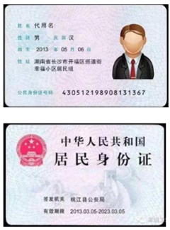
2.身份证原件正反面示例照片

3.手持身份证示例照片
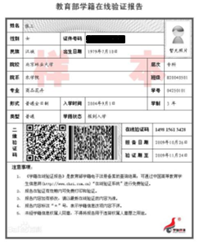
4.教育部学籍在线验证报告示例
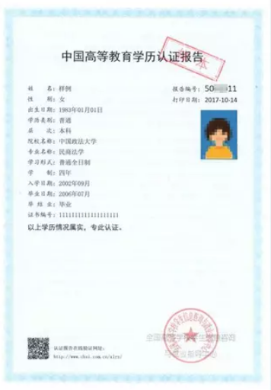
5.中国高等教育学历认证报告示例
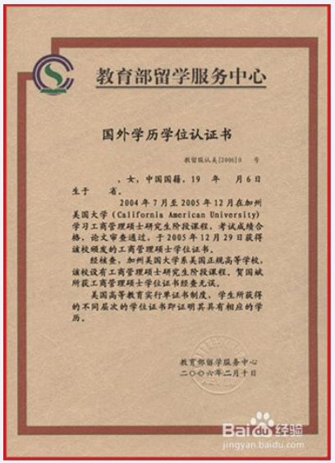
6.教育部国外学历学位认证书示例
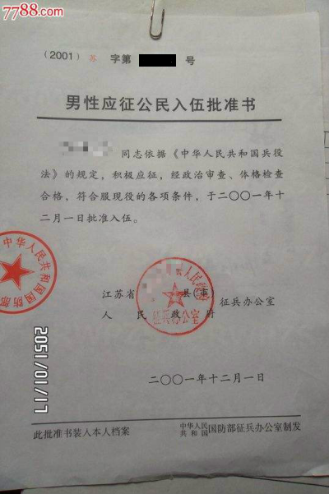
7.入伍批准书示例照片
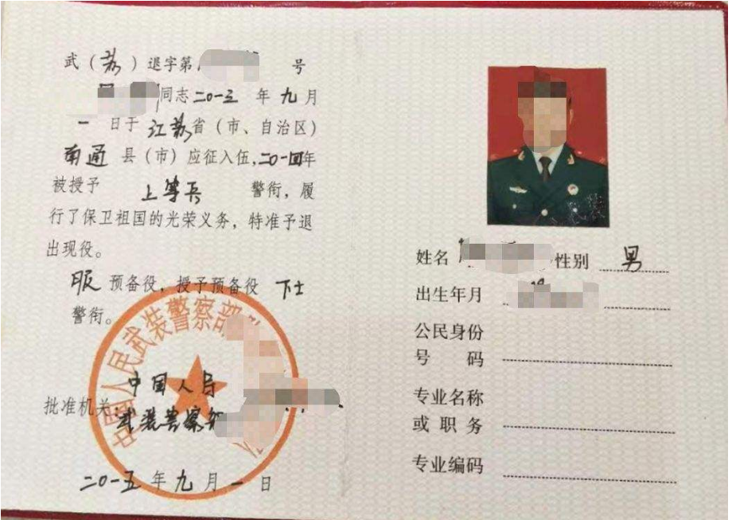
8.退出现役证示例照片

